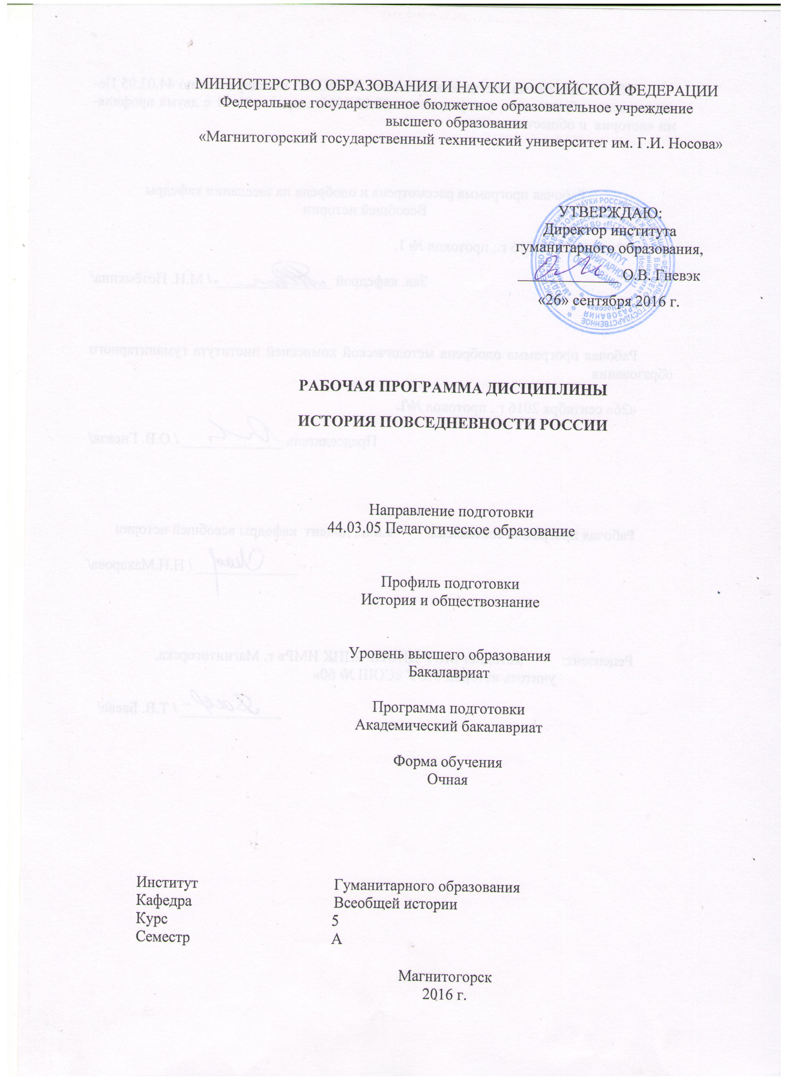

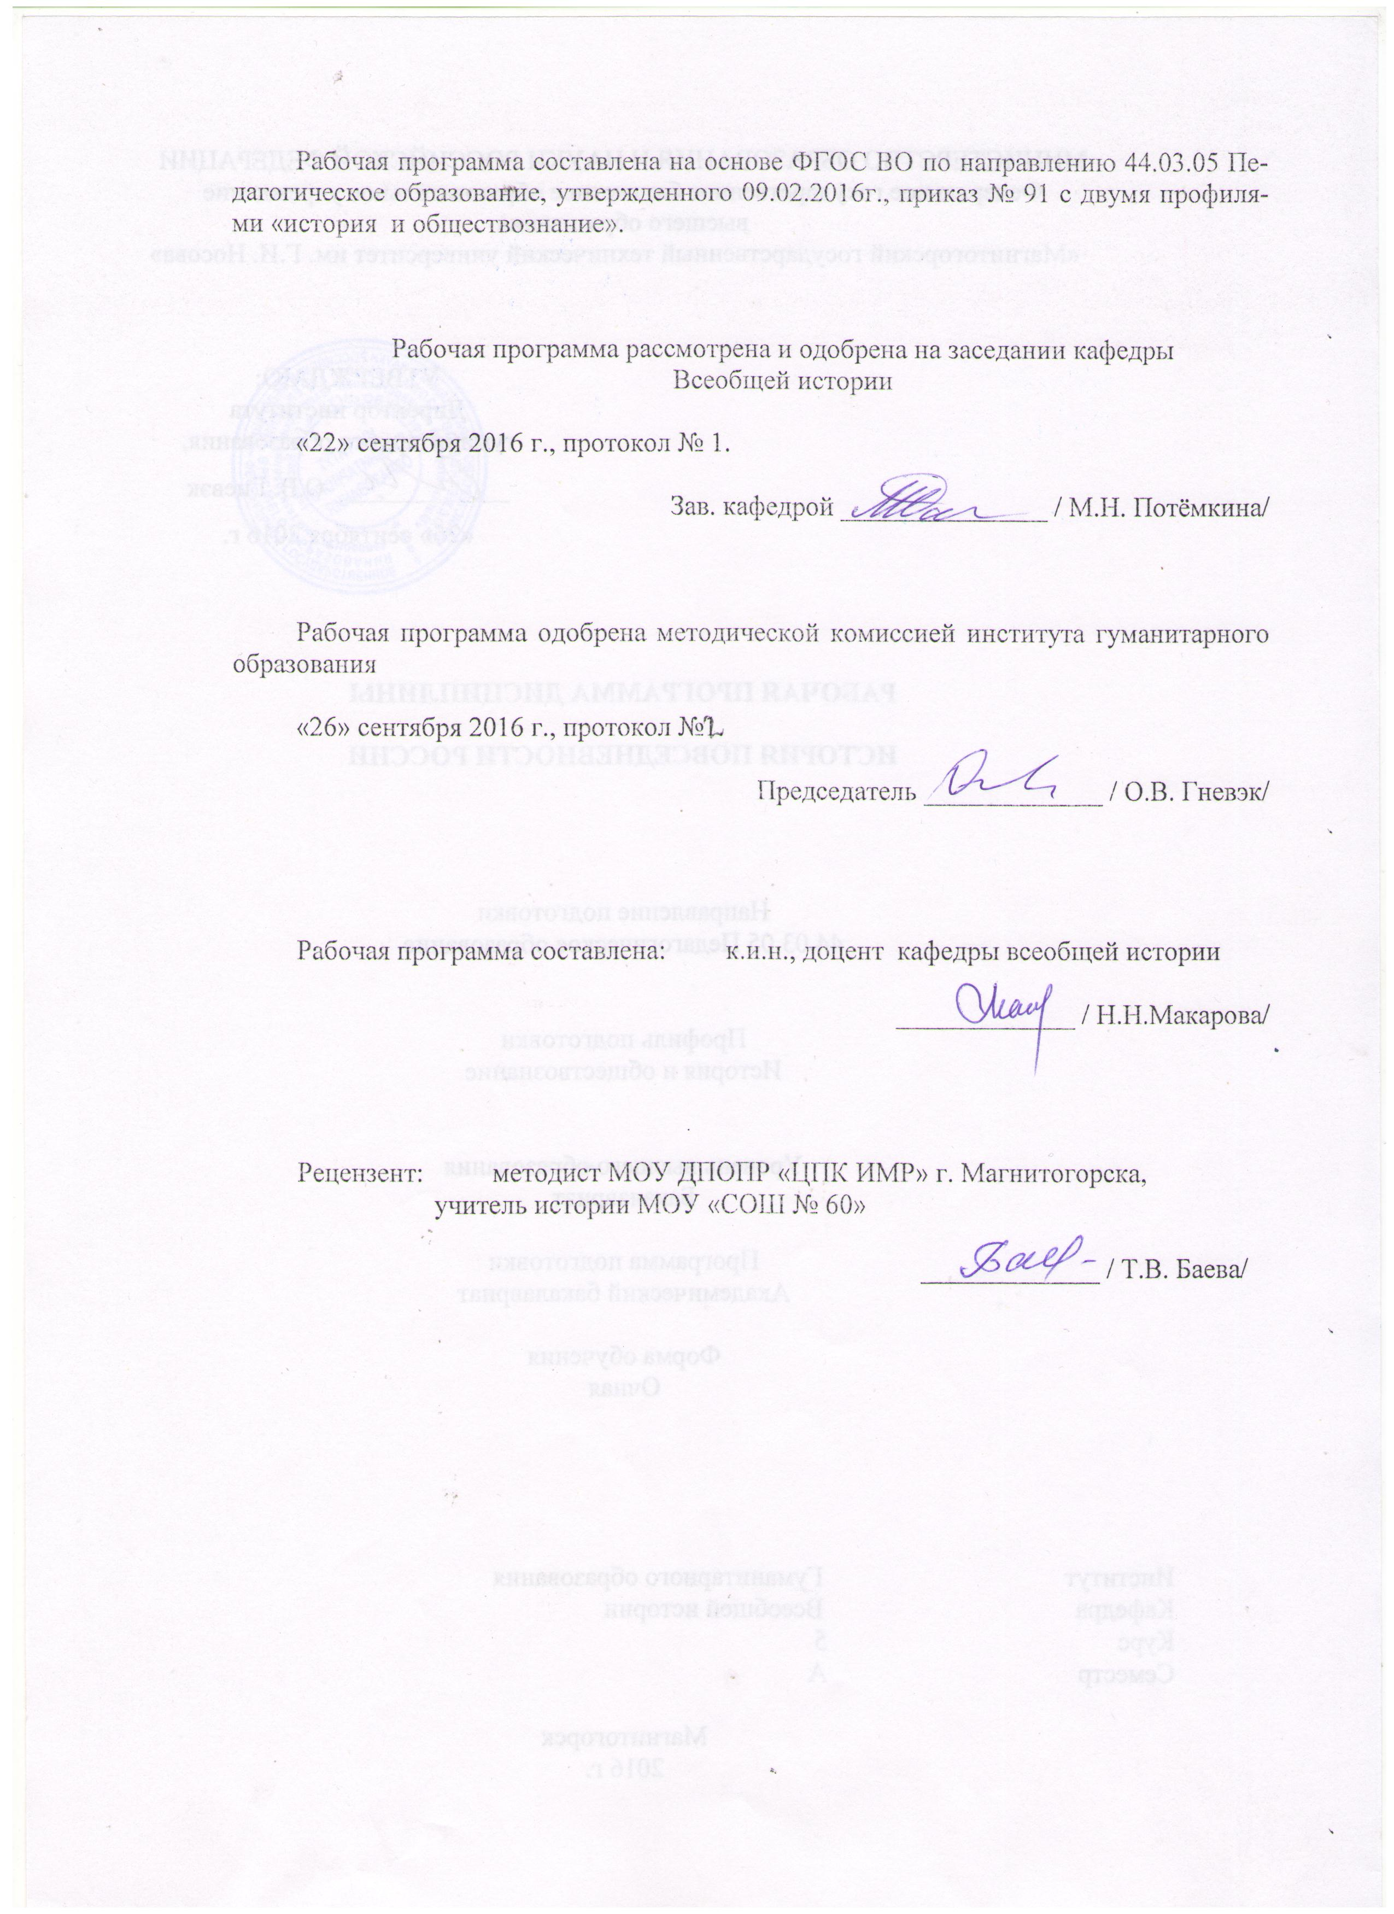

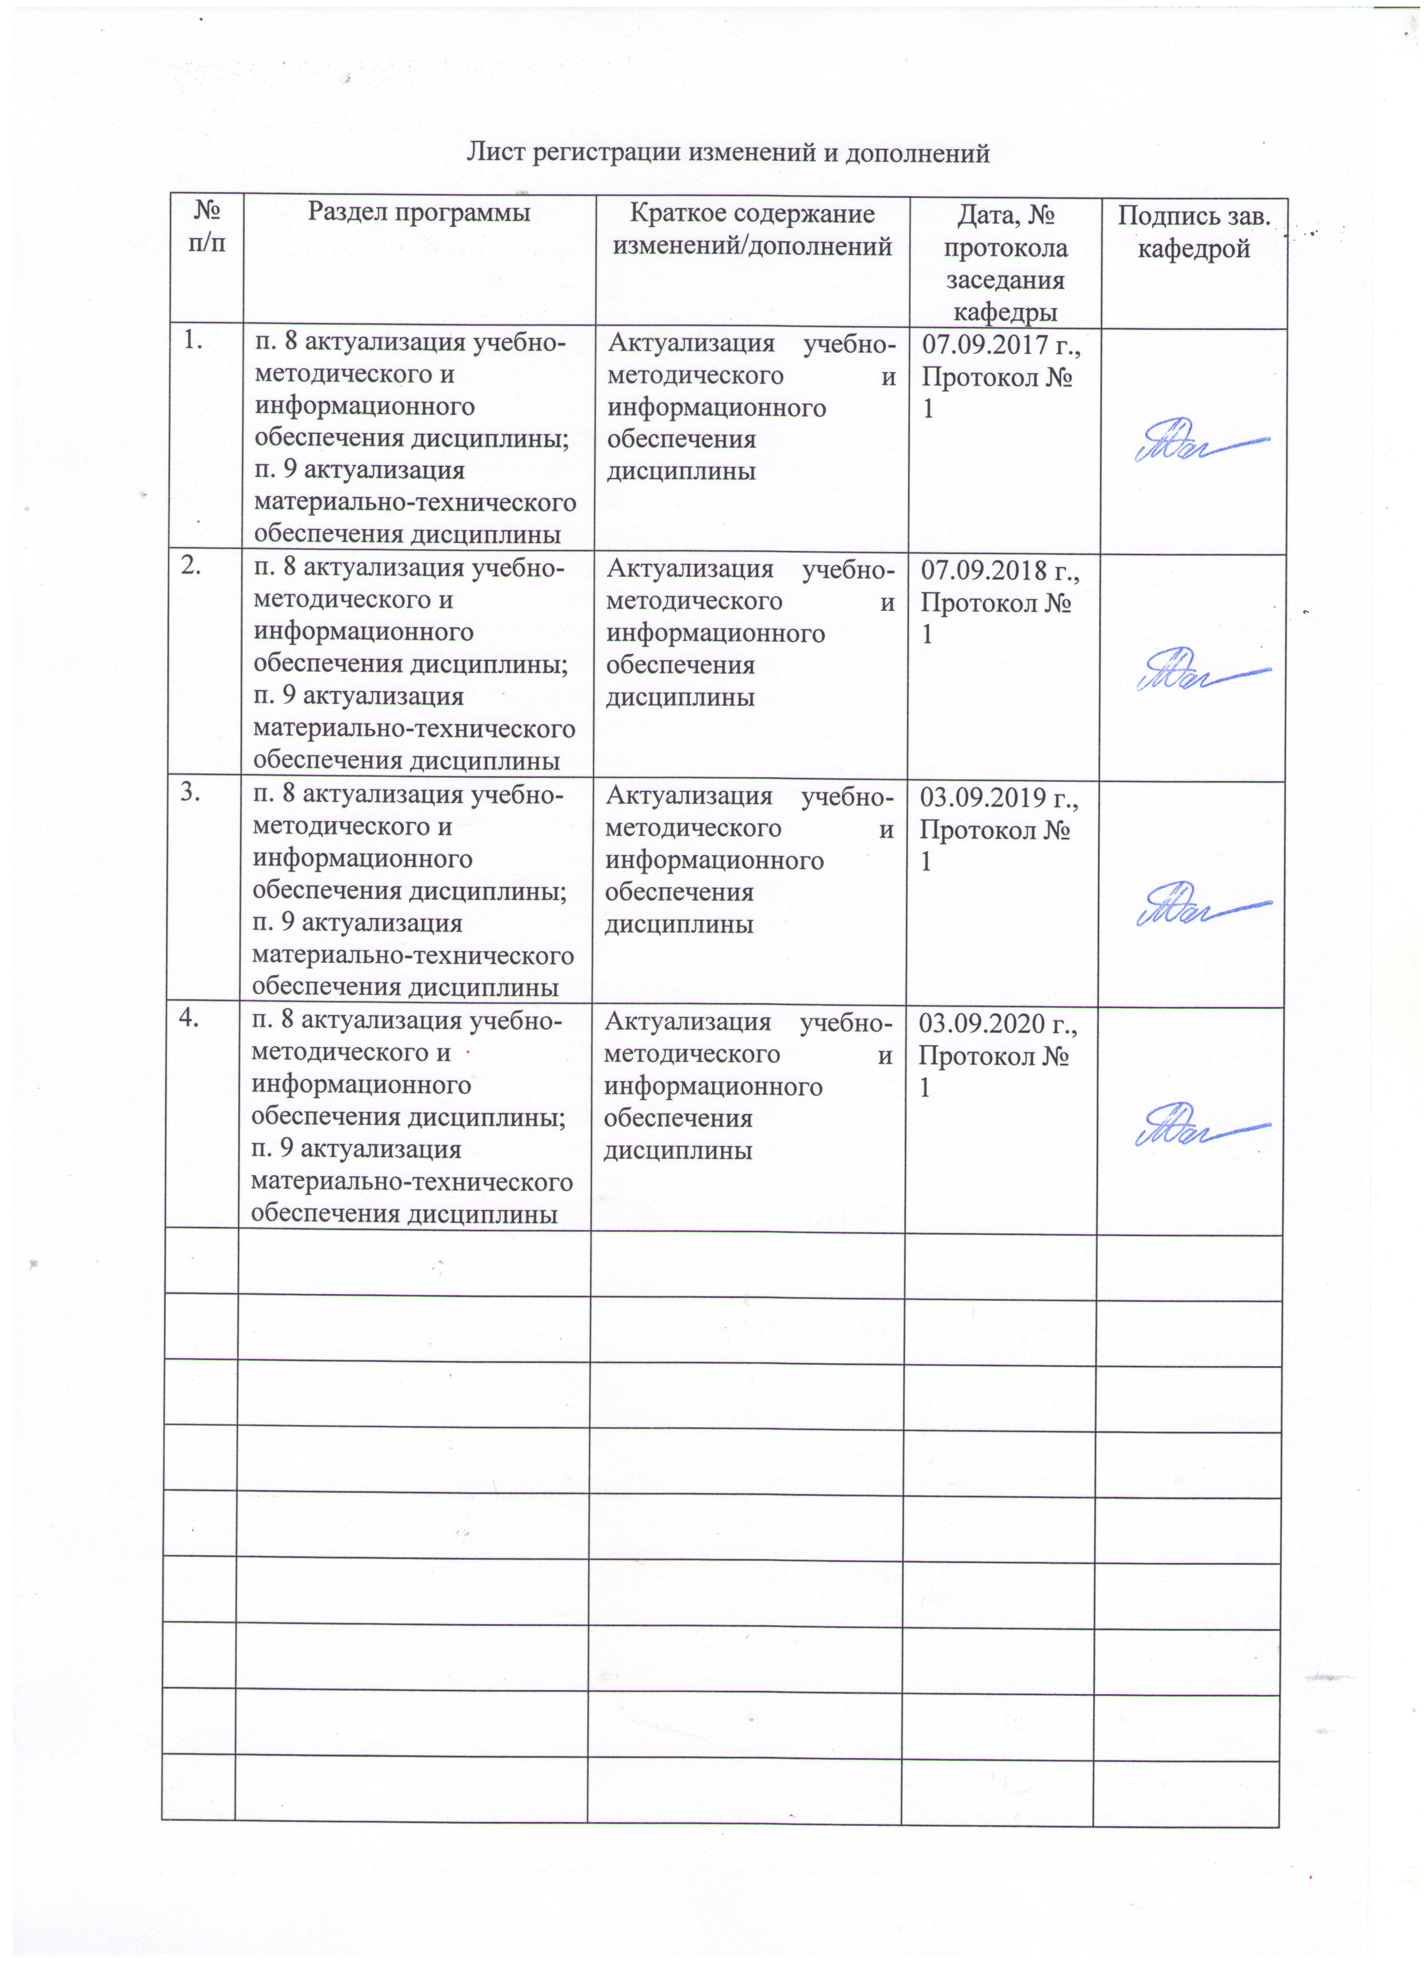

1 Цели освоения дисциплины (модуля)
Целями освоения дисциплины (модуля) «История повседневности России» являются: повышение исходного уровня владения знаниями по истории России ХХ века, достигнутого на предыдущей ступени образования, и овладение студентами культурой мышления, способностью к обобщению, анализу, восприятию информации, постановке цели и выбору путей ее достижения для решения социально-коммуникативных задач в различных областях бытовой, культурной, профессиональной и научной деятельности при общении с партнерами, а также для дальнейшего самообразования

2 Место дисциплины (модуля) в структуре образовательной программы
подготовки бакалавра (магистра, специалиста)
Дисциплина «История повседневности России» входит в вариативную часть блока Дисциплины по выбору Б1.В.ДВ.14 образовательной программы.
Для изучения дисциплины необходимы знания (умения, владения), сформированные в результате изучения «Истории России до ХХ века», «Введение в профессию».
Знания (умения, владения), полученные при изучении данной дисциплины будут необходимы «Подготовка к защите и защита выпускной квалификационной работы».

3 Компетенции обучающегося, формируемые в результате освоения
дисциплины (модуля) и планируемые результаты обучения
В результате освоения дисциплины (модуля) «История повседневности России» обучающийся должен обладать следующими компетенциями:

Структурный  элемент  компетенции | Планируемые результаты обучения
ОК 2 - способностью анализировать основные этапы и закономерности исторического развития для формирования гражданской позиции
Знать | - Понятие и основные вехи развития науки  - Историография истории повседневности  - Источники по истории повседневности  - Направления исследований в русле истории повседневности
Уметь | - Систематизировать исторические факты; анализировать исторические факты, статистические материалы, материалы интервью и проч
Владеть | - Навыками отбора исторических источников для разработки культурно-просветительских программ для различных социальных групп
ПК 13 - способностью выявлять и формировать культурные потребности различных социальных групп
Знать | - Особенности повседневной жизни населения России  - Специфику различных категорий населения
Уметь | - Сопоставлять культурные потребности различных социальных групп
Владеть | - Навыками анализа результатов процесса и использования культурно-просветительских программ для различных социальных групп
ДПК 1 - способностью к использованию специальных знаний, полученных в рамках направленности (профиля) образования в профессиональной деятельности
Знать | - Методы исследований в сфере истории повседневности
Уметь | - применять новейшие научные исследования в преподавании истории
Владеть | - навыками поиска и отбора исторических исследований для использования в образовательном процессе

4 Структура и содержание дисциплины (модуля)
Общая трудоемкость дисциплины составляет 3 зачетных единицы 108 акад. часов, в том числе:
– контактная работа – 56,2 акад. часов:
– аудиторная – 55 акад. часов;
ВНКР – 1,2 акад часа
– самостоятельная работа – 51,8 акад. часов;
Раздел/ тема  дисциплины | Семестр | Аудиторная  контактная работа  (в акад. часах) |  |  | Самостоятельная работа (в акад. часах) | Вид самостоятельной  работы | Форма текущего контроля успеваемости и  промежуточной аттестации | Код и структурный  элемент  компетенции
Раздел/ тема  дисциплины | Семестр | лекции | лаборат.  занятия | практич. занятия
1. Раздел. Становление и развитие истории повседневности
1.1. Тема. Термин «история повседневности». Объект, предмет и различные подходы к его трактовке. | 10 | 6 |  | 8 | 10 | Подготовка к семинарскому занятию; выполнение практических заданий; анализ исторических источников; поиск литературы по теме; подготовка проекта, реферата. | Текущий контроль успеваемости: семинарские занятия; тестирование; проверка практических работ; выступление с рефератами. | ОК2  ПК13  ДПК1
1.2. Тема. История повседневности в зеркале историографии | 10 | 5 |  | 8 | 10 | Подготовка к семинарскому занятию; выполнение практических заданий; анализ исторических источников; поиск литературы по теме; подготовка проекта, реферата. | Текущий контроль успеваемости: семинарские занятия; тестирование; проверка практических работ; выступление с рефератами. | ОК2  ПК13  ДПК1
Итого по разделу
2. Раздел. История повседневности как научное направление
2.1. Тема. Методология истории повседневности. | 10 | 5 |  | 8 | 15 | Подготовка к семинарскому занятию; выполнение практических заданий; анализ исторических источников; поиск литературы по теме; подготовка проекта, реферата. | Текущий контроль успеваемости: семинарские занятия; тестирование; проверка практических работ; выступление с рефератами. | ОК2  ПК13  ДПК1
2.2.Тема. Современные направления исследования в рамках истории повседневности. Локальный подход. | 10 | 6 |  | 9 | 16,8 | Подготовка к семинарскому занятию; выполнение практических заданий; анализ исторических источников; поиск литературы по теме; подготовка проекта, реферата. | Текущий контроль успеваемости: семинарские занятия; тестирование; проверка практических работ; выступление с рефератами. | ОК2  ПК13  ДПК1
Итого по разделу
Итого по дисциплине |  | 22 |  | 33 | 51,8

5 Образовательные и информационные технологии
В преподавании дисциплина «История повседневности России» используются как традиционные (пассивные и активные), так и инновационные (интерактивные) педагогические технологии, которые требуют более активного участия студентов в образовательный процесс.
Пассивные технологии предполагают такую форму взаимодействия преподавателя и студентов, когда преподаватель является активным действующим лицом и управляющим ходом занятия, а студенты – пассивными слушателями. Основной задачей таких занятий является проверка или преподнесение большого количества учебного материала в ограниченные временные рамки. Формы занятий – лекция, опрос, семинарское занятие, тест.
Активные технологии предполагают взаимодействие и студентов. Студенты являются активными участниками образовательного процесса. Целью таких занятий является углубление и обобщение знаний, полученных на лекциях и в процессе самостоятельной работы. Формы занятий – семинар.
Формы учебных занятий с использованием традиционных технологий:
Информационная лекция – последовательное изложение материала в дисциплинарной логике, осуществляемое преимущественно вербальными средствами (монолог преподавателя).
Семинар – беседа преподавателя и студентов, обсуждение заранее подготовленных сообщений по каждому вопросу плана занятия с единым для всех перечнем рекомендуемой обязательной и дополнительной литературы.
Технологии проектного обучения – организация образовательного процесса в соответствии с алгоритмом поэтапного решения проблемной задачи или выполнения учебного задания. Проект предполагает совместную учебно-познавательную деятельность группы студентов, направленную на выработку концепции, установление целей и задач, формулировку ожидаемых результатов, определение принципов и методик решения поставленных задач, планирование хода работы, поиск доступных и оптимальных ресурсов, поэтапную реализацию плана работы, презентацию результатов работы, их осмысление и рефлксию. Основные типы проектов:
Исследовательский проект – структура приближена к формату научного исследования (доказательство актуальности темы, определение научной проблемы, предмета и объекта исследования, целей и задач, методов, источников, выдвижение гипотезы, обобщение результатов, выводы, обозначение новых проблем).
Творческий проект, как правило, не имеет детально проработанной структуры; учебно-познавательная деятельность студентов осуществляется в рамках рамочного задания, подчиняясь логике и интересам участников проекта, жанру конечного результата (газета, фильм, праздник, издание, экскурсия и т.п.).
Информационный проект – учебно-познавательная деятельность с ярко выраженной эвристической направленностью (поиск, отбор и систематизация информации о каком-то объекте, ознакомление участников проекта с этой информацией, ее анализ и обобщение для презентации более широкой аудитории).
Информационно-коммуникационные образовательные технологии – организация образовательного процесса, основанная на применении специализированных программных сред и технических средств работы с информацией.
Формы учебных занятий с использованием информационно-коммуникационных технологий:
Лекция-визуализация – изложение содержания сопровождается презентацией (демонстрацией учебных материалов, представленных в различных знаковых системах, в т.ч. иллюстративных, графических, аудио- и видеоматериалов).
Практическое занятие в форме презентации – представление результатов проектной или исследовательской деятельности с использованием специализированных программных сред.

6 Учебно-методическое обеспечение самостоятельной работы обучающихся
Методические рекомендации по написанию и защите рефератов

Реферат – это доклад на определенную тему, включающий обзор соответствующих источников информации. Различают два вида рефератов: продуктивные и репродуктивные. Репродуктивный реферат воспроизводит содержание первичного текста. Продуктивный содержит творческое или критическое осмысление реферируемого источника. Репродуктивные рефераты можно разделить еще на два вида: реферат-конспект и реферат-резюме. Реферат-конспект содержит фактическую информацию в обобщённом виде, иллюстрированный материал, различные сведения о методах исследования, результатах исследования и возможностях их применения. Реферат-резюме содержит только основные положения данной темы. В продуктивных рефератах выделяют реферат-доклад и реферат-обзор. Реферат-обзор составляется на основе нескольких источников и сопоставляет различные точки зрения по данному вопросу. В реферате-докладе, наряду с анализом информации первоисточника, есть объективная оценка проблемы; этот реферат имеет развёрнутый характер.
Реферат имеет определенную композицию:
- Вступление. Во вступлении обосновывается выбор темы, могут быть даны исходные данные реферируемого текста (название, где опубликован, в каком году), сообщены сведения об авторе (Ф. И. О., специальность, учёная степень, учёное звание), раскрывается проблематика выбранной темы.
- Основная часть. Содержание реферируемого текста, приводятся основные тезисы, они аргументируются.
- Вывод. Делается общий вывод по проблеме, заявленной в реферате.
Реферат имеет следующие признаки:
- содержание реферата полностью зависит от содержания реферируемого источника;
- содержит точное изложение основной информации без искажений и субъективных оценок;
- имеет постоянные структуры.
Студентам предлагаются темы для написания рефератов. Для каждой темы реферата предлагается краткий перечень вопросов, которые необходимо обязательно рассмотреть в работе.

Примерный перечень тем для написания реферата

- История газеты «Магнитогорский рабочий»
- История газеты «Магнитогорский металл»
- История газеты «Борьба за металл»
- Городские многотиражки Магнитостроя
- Ударники и стахановцы Магнитогорска: Х.Галлиулин
- Ударники и стахановцы Магнитогорска: В.Калмыков
- Ударники и стахановцы Магнитогорска: А.Грязнов
- Актеры Магнитогорска в 1930-е гг.
- Актеры Магнитогорска в 1940-е гг.
- Актеры Магнитогорска в 1950-1970-е гг.
- Актеры современного Магнитогорска
- Театральное искусство Магнитогорска в 1930-е гг.
- Театральное искусство Магнитки в годы войны
- ММК: первая доменная печь
- ММК: вторая доменная печь
- ММК: ККЦ
- Врачи Магнитки
- Барышев А.А.
- Краузе Ф.О.
- Дробышев А.В.
- Архитектура Магнитки
- Первая квартал Соцгорода
- Второй квартал Соцгорода
- Первые жилые кварталы на правом берегу Магнитогорска
- Эрнст Май в Магнитогорске
- Иностранные специалисты в Магнитогорске
- Быт Магнитогорска в 1930-е гг.
- Быт Магнитогорска в 1940-е гг.
- Быт Магнитогорска в 1950-е гг.
- Быт Магнитогорска в период застоя
- Быт Магнитогорска в 1990-е.
- Быт Магнитогорска в отражении фотографии
- Свадьбы в Магнитогорске: эволюция фотообразов
- Новый год в Магнитогорске в отражении фотографии
- «Застой» - характерные черты повседневной жизни населения Магнитогорска
- «Оттепель» - характерные черты повседневной жизни Магнитогорска
- Будни населения Урала в 1917 – 1922 гг.
- Влияние агитационного плаката на граждан в 1930- е гг.
- Воспитание советского человека
- Гастрономические пристрастия советской номенклатуры
- Деятельность самиздата в стране как средство сопротивления режиму
- Жилищный передел в первые годы советской власти
- Коммунальная квартира – особый вид социума
- Культура советского города в 1920- е гг.
- Культура советского города в 1930- егг.
- Культурное развитие в СССР в 1950-1970 гг.
- Мода сталинской эпохи: основные тенденции
- Мода эпохи НЭПа
- Мотивация труда в повседневной жизни рабочих
- Новые праздники и их восприятие населением в 1920- 1930- е гг.
- Нормы и аномалии жизни горожан
- Основные тенденции развития культуры в СССР в 1920-1930 -е гг.
- Отдых и путешествия в Советском Союзе
- Питание советских рабочих как отражение социально-экономической ситуации в стране
- Повседневная жизнь советских новостроек: Магнитогорск.
- Советская архитектура : «сталинки», «хрущевки» и «брежневки» (по материалам Магнитогорска)
- Советская мода 1960-1970- х гг. (по материалам Магнитогорска)
- Трансформация религиозной политики государства в годы Великой отечественной войны (по материалам Магнитогорска)
- Повседневная жизнь глазами советских безработных в 1920 -е годы
- Повседневная жизнь депутатов Государственной Думы в 1993- 2003 гг.
- Повседневная жизнь деревни в 1920-е гг.
- Повседневная жизнь заключенных 1930 гг.
- Повседневная жизнь Ленинграда в 1920- е гг.
- Повседневная жизнь Москвы в 1920- е гг.
- Повседневная жизнь Москвы в 1930- е гг.
- Повседневная жизнь Москвы в 1930-е гг.
- Повседневная жизнь номенклатуры в 1917 – 1920 -х гг.
- Повседневная жизнь номенклатуры эпохи «застоя»
- Повседневная жизнь политической элиты в 1930- е гг.
- Повседневная жизнь ракетостроителей и космонавтов 1960-е гг.
- Повседневная жизнь российского спецназа
- Повседневная жизнь советских железнодорожников
- Повседневная жизнь советских писателей в сталинскую эпоху
- Повседневная жизнь советского руководства в эпоху Н.С. Хрущева
- Повседневная жизнь тыла в годы Великой Отечественной войны
- Повседневная жизнь школьников в СССР
- Повседневность номенклатурных работников эпохи перестройки
- Повседневность Советского Союза в контексте отклоняющегося поведения
- Проблема взаимоотношения полов в 1917 – начале 1920 -х гг.
- Роль образования в повседневной жизни населения СССР: ликбез.
- Роль песни в повседневной жизни горожанина
- Роль религии в повседневной жизни горожан в 1920 – е гг.
- Семейная политика большевиков в 1920 -е гг.
- Семейная политика в 1930 е гг.
- Синяя блуза как этап становления театра в Советском Союзе
- Система привилегий номенклатуры в к. ХХ – н. ХХI вв.
- Система снабжения в повседневной жизни населения СССР
- Советская архитектура : «сталинки», «хрущевки» и «брежневки»
- Советская мода 1960-1970- х гг.
- Социальная история деревни в 1930 -е гг.
- Социальная история СССР в 1930- е гг.
- Социальная политика советской власти в отношении детей и подростков, 1920-1930- гг.
- Социальная политика советской власти в отношении женщины, 1920-1930 гг.
- Сталинская демографическая политика
- Трансформация религиозной политики государства в годы Великой отечественной войны
- Фарцовка как элемент повседневности 1960-х гг.

ЗАДАНИЯ ДЛЯ ВЫПОЛНЕНИЯ КОНТРОЛЬНОЙ РАБОТЫ
КОММЕНТИРОВАНИЕ ИСТОРИЧЕСКИХ ИСТОЧНИКОВ
Специфика источников по истории повседневности
Как всякое научное направление история повседневности имеет свою источниковую базу. Проблема источниковой базы истории повседневности состоит в том, что приемы микроанализа далеко не в равной степени применимы ко всем историческим эпохам. Возможности реконструкции повседневной жизни ХХ века наиболее широки. При изучении истории повседневности незаменимыми источниками становятся как письменные, так и вещественные источники. Пределы интерпретации источника и его познавательные возможности в принципе не исчерпаемы и определяются не только информационной насыщенностью, но и способностью исследователя по-новому подойти к «прочтению» источника. Анализ основывается на критическом прочтении архивов, газет, официальных документов, сценариев кинофильмов, научных публикаций и плакатов. Междисциплинарный характер проблем повседневности обуславливает расширение источниковой базы исследований за счет материалов экономики, юриспруденции, медицины, антропологии и др. Особое значение имеет использование публицистики и художественной литературы, фольклора, воспоминаний, устных и письменных свидетельств рядовых членов общества (письма, дневники, школьные сочинения, жалобы и т.д.).
Приступая к выполнению задания студент должен уяснить классификацию источников по истории повседневности ХХ века. Для этого целесообразно ознакомится с предложенной ниже классификацией. Источниковая база истории повседневности представлена материалами различных типов, которые выделяются нами в соответствии со способом отражения в источнике исторической информации. Мы использовали в работе письменные, устные, визуальные и фонические источники.

Классификация исторических источников по истории повседневности
ХХ века.
I Письменные источники
- Актовые
- законодательные источники
- делопроизводственная документация
- нарративные
- документы личного происхождения (мемуары, дневники, письма, а также материалы т.н. «устной истории»)
II Визуальные источники (кинофотодокументы)
III Фонические источники (аудиозаписи)

Этапы работы с историческим источником:
- Необходимо выбрать исторический источник для последующего анализа. Студентам рекомендуется выбрать для изучения источники личного происхождения, т.к. именно они имеют наибольшее значение в истории повседневности. Однако, при желании студент может проанализировать любой источник, представленный в классификационной схеме. При этом следует помнить, что каждый источник имеет специфические черты и особенности в методике анализа.
- мемуарная литература требует учета личности автора и степени его осведомленности о событиях; времени, прошедшего с момента совершения события и до написания мемуаров; условий и обстановки, в которой мемуары возникли; на какой круг читателей рассчитаны; субъективность восприятия каждым индивидом отдельных событий и т.д.
- дневники - ведущиеся повседневно записи каких-либо фактов, событий во время путешествий, экспедиций и т.п., а также повседневно ведущиеся записи личного характера, поэтому важно обращать внимание на авторство, характер дневников и субъективность описания событий.
- переписка требует также особого подхода при анализе: учитывалась ли корреспондентами возможность перлюстрации; использование сокращений, знаков, символов, прозвищ и т.п.; характер переписки; необходимо учитывать и то, что письма в большинстве своем фрагментарны и представляют хаотичный материал для историка. Несомненно письма являются источником для изучения «истории снизу». Письмотворчество ХХ века имело ряд особенностей, сильно зависящих от среды общения и культуры письма, контроля за перепиской со стороны власти.
- кинофотодокументы представляют собой особый тип исторических источников, анализируя которые необходимо учитывать ряд моментов: событие фиксируется в тот момент, когда оно совершается; в ХХ в. они стали выступать массовым источником и средством воздействия на массы; являются выразителем интересов определенных политических и общественных слоев.
- фонодокументы позволяют закрепить на материальном носителе информации многозвучие реальной жизни; перед исследователем открывается внутренний мир говорящего, выражающийся в его психологическом и эмоциональном настрое, темпе речи, интонациях и т.д. Фонодокументом являются не только речи и выступления общественных и политических деятелей, но и музыкальные произведения изучаемой эпохи. К исследованию последних следует относиться с особым вниманием, учитывая авторство, «государственный заказ», смысловую нагрузку текстов, воспитательную роль. Кроме того, следует обращать внимание на общую историческую обстановку во время создания и дальнейшего существования музыкального произведения.
- Определить время, условия и цели возникновения данного исторического источника. Для того чтобы создалось целостное представление об эпохе, необходимо обратиться к дополнительной исторической литературе (список литературы приводится на 21-24 страницах), изучить лекционный материал.
- Атрибуция источника (определение авторства). Постарайтесь выяснить степень объективности изложения материала автором, степень влияния его происхождения и судьбы на содержание текста.
- Истолкование источника:
- выявление в тексте источника вех непонятных слов и выражений (пользуясь словарем, а также учитывая общий контекст необходимо выявить смысл этих понятий);
- истолкование смысла всех частей источника. Важно при этом учитывать смысл и назначение источника в целом.
- Постарайтесь выявить в тексте фактический материал, отражающий сферы повседневной жизни человека, дайте характеристику «символов» эпохи, объясните причины появления ''найденного'' элемента повседневной жизни.
- Определить полноту (насколько в источнике отражены наиболее значимые события изучаемого явления), научную значимость источника.

Рекомендуемые сборники документов, мемуаров,
аудиоисточников для выполнения задания

Документальные материалы:
- Большая цензура: Писатели и журналисты в Стране Советов. 1917-1956 / под ред. Яковлева А .Н. М. - М., 2005.
- Большевистское руководство. Переписка. 1912-1927. Сборник документов. М., 1996.
- Власть и художественная интеллигенция. Документы ЦК РКП(б) - ВКП(б), ВЧК –ОГПУ – НКВД о культурной политике. 1917- 1953. М., 1999.
- Из писем в «Мемориал» // Звенья. Исторический альманах. Вып. 1. М., 1991.
- Иосиф Сталин в объятиях семьи (сборник документов). М., 1993.
- История советской политической цензуры. Документы и комментарии. М., 1997.
- Лубянка. Сталин и ВЧК – ГПУ – ОГПУ – НКВД. Архив Сталина. Документы высших органов партийной и государственной власти. Январь 1922 –декабрь 1936. М., 2003.
- Лубянка. Сталин и Главное управление госбезопасности НКВД. Архив Сталина. Документы высших органов партийной и государственной власти. 1937-1938. М., 2004.

Мемуары, дневники, письма:
- Аджубей А.И. Те десять лет. М., 1989.
- Аллилуев В.Ф. Хроника одной семьи. М., 1995.
- Аллилуева С. Двадцать писем к другу. М., 1990.
- Аллилуева С. Книга для внучек // Октябрь. - 1991. - №6. - С. 34 – 39.
- Аросева О.А. Без грима. М., 1998. - 324 с.
- Борев Ю. Сталиниада: мемуары по чужим воспоминаниям с историческими притчами автора. М., 1991.
- Гинзбург Е. Крутой маршрут. Хроника времен культа личности. М., 1991.
- Глушик Е., Сергеев А. Беседы о Сталине. М., 2006.
- Ельцин Б.Н. Записки президента. - М., 1994.
- Зверев А.Г. Записки министра. М., 1973.
- Иванов А. Г. Экран судьбы. Л., 1971.
- Иванов П. Л. Жизнь артиста. М., 1978.
- Икрамов К.А. Дело моего отца: Роман–хроника. М., 1991.
- Каганович Л. М. Памятные записки. М., 1996.
- Микоян А.И. Дорогой борьбы. В 2кн. Кн.1. М., 1971.
- Микоян А. И. Так было. Размышления о минувшем. М., 1999.
- Микоян Н.А. С любовью и печалью. М., 1998.
- Симонов К.М. Глазами человека моего поколения: Размышления о И.В. Сталине. М., 1988.
- Фадеев А. Письма и документы. М., 2001.
- Хрущев Н. С. Воспоминания. М., 1997.
- Хрущев С.Н. Рождение сверхдержавы. М., 2000.

Аудиоисточники:
- Речь И.В. Сталина на собрании избирателей 1937 г.
- Речь В.М. Молотова 22 июня 1941 г.
- Советские песни: «Катюша», «Варяг», «Прощание славянки», «Белая армия, черный барон», «Марш советских танкистов», «Если завтра война», «Широка страна моя родная...», «Наша служба и опасна и трудна», «Взвейтесь кострами...», «Священная война», «День Победы», «Жить стало лучше...», «Песня о партии», «Гимн Советского Союза», «Если завтра война...», «В городском саду играет...», «Подмосковные вечера», и др.

Кинофотодокументы:
- Художественные фильмы «Веселые ребята», «Высота», «Девчата», «Кавказская пленница и другие приключения Шурика», «Вечный зов», «Красные дьяволята», «Ленин в октябре», «Летят журавли», «Офицеры», «Тихий дон», «Тени исчезают в полдень», «Вертикаль», «Москва слезам не верит», «Волга – Волга», «Кубанские казаки», «Цирк», «Весна на Заречной улице» и др.

ЗАДАНИЕ № 2
АНАЛИЗ ХУДОЖЕСТВЕННОЙ ЛИТЕРАТУРЫ

Взаимодействие истории повседневности с литературой имеет давние традиции. Художественные произведения отображают историю сквозь призму жизни людей. Писатели и поэты обращались к исторической тематике довольно часто, но в ХХ веке такие обращения стали наиболее частотными. Они выражались в создании литературных произведений различных жанров, осмыслявших прошлое и подчас оказывавших значительное влияние на сознание масс и восприятие ими исторической действительности. Анализ художественной литературы требует значительного внимания по отношению к смысловой емкости. Необходимо учитывать место и время написания произведения, мировоззрение автора, круг читателей, на который рассчитывал автор, цензурные условия. В рамках развития истории повседневности значение литературы с ее освещением различных сторон общественной жизни в их единстве и разнообразии возрастает. Литература хранит в себе историческую память общества и всегда содержит историко-социальное содержание. События ХХ века обширно представлены в литературе ХХ века и являются, несомненно, историческим источником истории повседневности.

Этапы работы с художественным произведением
1. Выбрать из предложенного списка в данном пособии художественной литературы заинтересовавшее его произведение. Студент может выбрать художественное произведение самостоятельно, предварительно сообщив об этом преподавателю.
2. Определить время создания произведения, дать характеристику исторической ситуации тех лет, указать автора и выявить его личное отношение к событиям, изложенным в произведении. В анализе на данном этапе существенную помощь студенту может оказать знание биографии писателя. Следует также обратить внимание на цензурные условия исторического периода.
3. Попытайтесь выяснить какими источниками пользовался автор при написании произведения. Для этого обратите внимание на сноски, вступительное слово, аннотацию произведения.
4. Отметьте вымышленные и реальные события и персонажей в книги. Сопоставьте изложение исторических событий в книге с реальностью. Для этого следует воспользоваться дополнительной литературой (список литературы прилагается в данном пособие на страницах ??? )
5. Проанализируйте проявления элементов повседневной жизни людей, названных в книге. Обратите внимание на интерьер жилых и рабочих помещений (мебель, ткани, абажуры, шторы, портреты и т.п.), костюмы героев, манеры их поведения, общественные мероприятия и формы проведения досуга, систему здравоохранения и образования, традиции, существовавшие в жизни литературных персонажей и попытайтесь сопоставить полученные данные с реальной жизнью советских горожан, информацию о которой можно получить из лекционного курса по дисциплинам «История России», «Повседневная жизнь России ХХ века», исследовательской литературы, а также бесед с очевидцами событий.
6. Заключительным этапом самостоятельной работы является заполнение листа читателя, в котором по пунктам должны быть даны развернутые ответы на поставленные вопросы. Для работы над пятым пунктом рекомендуется составить сравнительную таблицу: в первом столбце которой указывается описание элементов повседневной жизни города, предложенное в художественном произведение, а во втором дается их анализ – степень соответствия реалиям прошлых лет.

Список рекомендуемой художественной литературы:
- Авдеенко А. Судьба
- Авдеенко А. Я люблю
- Аксенов В. Звездный билет
- Александров В. Е. Тимур – сын Фрунзе
- Алтайский А. Н. Ворошилов
- Андреев А. Горизонты
- Бабель И.Э. Конармия
- Белов В.И. Год великого перелома
- Белов В.И. Кануны: хроника конца 20-х годов
- Блок А. Двенадцать
- Булгаков М. Белая гвардия
- Бунин И. Окаянные дни
- Волошин М. Избранные стихотворения
- Горький М. Мать
- Гроссман В. Жизнь и судьба
- Евтушенко Е. Бабий яр
- Евтушенко Е. Наследники Сталина
- Евтушенко Е. Нежность
- Евтушенко Е. Обещание
- Евтушенко Е. Шоссе энтузиастов
- Залыгин С.П. На Иртыше
- Замятин Е. Мы
- Зощенко М. Стихотворения. Избранное
- Ильф И., Петров Е. Двенадцать стульев
- Ильф И., Петров Е. Золотой теленок
- Казакевич Э. Весна на Одере
- Казакевич Э. Звезда
- Катаев В. Время, вперед!
- Мартынов Г. 220 дней на звездолете
- Мартынов Г. Каллисто
- Можаев Б.А. Мужики и бабы
- Нароков Н. Мнимые величины
- Некрасов В. В окопах Сталинграда
- Окуджава Б. Стихотворения
- Панова В. Спутники
- Пастернак Б. Доктор Живаго
- Платонов А. Впрок
- Платонов А. Котлован
- Платонов А. Чевенгур
- Рыбаков А. Дети Арбата
- Савчук А.И. Прямой дождь
- Симонов К. Живые и мертвые
- Солженицын А. Раковый корпус
- Солжиницын А. Матренин двор
- Солжиницын А. Один день Ивана Денисовича
- Стругацкий Б Страна багровых туч
- Успенский В. Д. На большом пути
- Успенский В.Д. Школа будущего
- Шолохов М. Судьба человека
- Эренбург И. Люди, годы, жизнь
- Эренбург И. Оттепель

ТЕМЫ И ПЛАНЫ СЕМИНАРСКИХ ЗАНЯТИЙ

Методические рекомендации для подготовки к семинару
Семинарские занятия являются одной из важнейших форм работы со студентами. Коллективное обсуждение студентами под руководством преподавателя наиболее крупных проблем истории российского парламентаризма позволяет углубить и систематизировать знания студентов, полученные на лекциях и в ходе самостоятельной работы. Приступать к семинарскому занятию следует с ознакомления с планом семинарского занятия, списка литературы и лекционного материала.
Семинарские занятия построены таким образом, чтобы студенты сначала познакомились с теоретическими проблемами, а затем перешли к анализу фактического материала.
Необходимым условием успешной подготовки к семинару является знакомство с историческими источниками по теме и сайтами действующих политических партий и государственных структур.

Семинар № 1
Теория повседневности и микроистория
в исследовании общественных изменений
ПЛАН:
- Место теории повседневности в современной истории, социальной философии, культурологии.
- Взаимосвязь исторической антропологии и теории истории повседневности. Основные понятия теории. Основные этапы в развитии теории: классический и современный.
- Тема человека как центральная проблема теории повседневности. Интерес и реабилитация повседневного. Повседневность и обыденное сознание. Основные причины интереса в теме повседневного мира в современном гуманитарном знании.
- Методология гуманитарного познания в теории повседневности. Методы в истории повседневности.

Литература.
- Нагорная В.А. Культура повседневности на Южном Урале: история и современность.// Вестник Челябинской государственной академии культуры и искусств. 2012. Т. 30. № 2. С. 97-100. Режим доступа: http://elibrary.ru/defaultx.asp
- Костяшов Ю.В. Идеологические кампании периода позднего сталинизма в колхозах Калининградской области: история повседневности // Вестник Балтийского федерального университета им. И. Канта. 2012. № 12. С. 75-84. Режим доступа: http://elibrary.ru/defaultx.asp
- Маслова И.В. Методические аспекты изучения повседневности российского купечества XIX века на уроках истории. // Научно-методический электронный журнал "Концепт". 2013. № 2 (18). С. 66-42. Режим доступа: http://elibrary.ru/defaultx.asp
- Резаев В.В. Житейская история в структуре повседневности: опыт фрейм-анализа // Челябинский гуманитарий. 2011. Т. 2. № 15. С. 92-95. Режим доступа: http://elibrary.ru/defaultx.asp

Семинар № 2
Теория повседневности в философии и социологии.
ПЛАН:
- Теоретические традиции в исследовании повседневности – классический этап. Категории «жизненный мир» и «повседневность» в трудах Э. Гуссерля. Кризис классического способа познания мира, потребность в новой философии - феноменологический вариант выхода из кризиса науки.“Человек осознающий, работающий, говорящий” в работах Э. Гуссерля, М. Хайдеггера, А. Щюца, Л. Витгенштейна, М. Бахтина. Базовые структуры повседневного мира. Два типа повседневного знания.
- Жизненный мир и социальные науки. «Оповседневнивание» реальности М. Вебера. Э. Гуссерль и А. Шюц – преемственность традиции. Структуры повседневного мира. Повседневное время как трудовое время. Особенности повседневного знания. (А.Щюц).

Литература:
- Нагорная В.А. Культура повседневности на Южном Урале: история и современность.// Вестник Челябинской государственной академии культуры и искусств. 2012. Т. 30. № 2. С. 97-100. Режим доступа: http://elibrary.ru/defaultx.asp
- Ипполитов Г.М., Репинецкий А.И. История повседневности: некоторые аспекты генезиса и эволюции отрасли исторической науки // Известия Самарского научного центра Российской академии наук. 2012. Т. 14. № 3-1. С. 154-161. Режим доступа: http://elibrary.ru/defaultx.asp

Семинар № 3
Теория повседневности в исторической науке
ПЛАН:
- Исследование микроистории в XX веке. Объективные и субъективные методы познания истории. Роль Й. Хейзинга в процессе осмысления микроистории. Эмоциональная жизнь человека и способы ее познания. Ценности, представления о добре и зле, эмоции и переживания, цвет, звук в работе Й. Хейзинга «Осень средневековья».
- Основные теоретические предпосылки формирования «новой исторической науки». Школа «Анналов» и ее роль в современном гуманитарном знании. Основные представители школы: Л. Февр, М. Блок, Ф. Бродель, Ж. Дюби, Ж. Гофф, Л. Ладюри, Ф. Арьес, М. Вовель. Основные этапы развития школы.
- Материальная жизнь и структуры повседневности Ф. Броделя. Представление об историческом времени у Броделя. Природные условия и климат, численность населения, питание, жилище, интерьер, среда обитания, город, пути и средства сообщения, техника.
- Отечественные историки о школе «Анналов». Исследования Российского Государственного Гуманитарного университета.

Литература:
- Крюков А.В. Становление истории повседневности в современной российской историографии // Антро. 2012. № 2. С. 17-26. Режим доступа: http://elibrary.ru/defaultx.asp
- Жидченко А.В., Рыженко В.Г. История повседневности хх века в англоязычной историографии // Ученые записки Казанского университета. Серия: Гуманитарные науки. 2012. Т. 154. № 3. С. 172-178. Режим доступа: http://elibrary.ru/defaultx.asp
- Тимофеева И.Ю. Теория и история культуры повседневности зарубежных стран (учебное пособие) // Международный журнал прикладных и фундаментальных исследований. 2012. № 9. С. 16-17. Режим доступа: http://elibrary.ru/defaultx.asp
- Ипполитов Г.М., Репинецкий А.И. История повседневности: некоторые аспекты генезиса и эволюции отрасли исторической науки // Известия Самарского научного центра Российской академии наук. 2012. Т. 14. № 3-1. С. 154-161. Режим доступа: http://elibrary.ru/defaultx.asp

Семинар № 4
Жилищный вопрос в жизни советских граждан.
ПЛАН:
- Содержание понятия «жилищный вопрос».
- Решение жилищно проблемы большевиками в 1917-1920 гг.
- перераспределение жилищного фонда;
- основные декреты Советской власти в сфере жилищного законодательства;
- положение «буржуев» и «пролетариев»
- Жилищная политика эпохи 1924-1953 гг.
- положение номенклатуры и система привилегий советского руководства;
- жилищные условия рядовых граждан
- Достижения советской архитектуры: «хрущевки и «брежневки»
- Жилищный вопрос в 1990-2000 гг.: новые подходы к решению проблемы

Литература:
- Маслова И.В. Методические аспекты изучения повседневности российского купечества XIX века на уроках истории. // Научно-методический электронный журнал "Концепт". 2013. № 2 (18). С. 66-42. Режим доступа: http://elibrary.ru/defaultx.asp
- Резаев В.В. Житейская история в структуре повседневности: опыт фрейм-анализа // Челябинский гуманитарий. 2011. Т. 2. № 15. С. 92-95. Режим доступа: http://elibrary.ru/defaultx.asp
- Банникова Е.В Критерии повседневности: теоретико-методологические основы истории повседневной жизни. // Исторические, философские, политические и юридические науки, культурология и искусствоведение. Вопросы теории и практики. 2011. № 7-2. С. 21-24. Режим доступа: http://elibrary.ru/defaultx.asp
- Кальнин А.М. Город и история повседневности (историко-антропологические основания исследования) // Научные проблемы гуманитарных исследований. 2011. № 10. С. 61-67. Режим доступа: http://elibrary.ru/defaultx.asp
- Крюков А.В. Становление истории повседневности в современной российской историографии // Антро. 2012. № 2. С. 17-26. Режим доступа: http://elibrary.ru/defaultx.asp
- Жидченко А.В., Рыженко В.Г. История повседневности хх века в англоязычной историографии // Ученые записки Казанского университета. Серия: Гуманитарные науки. 2012. Т. 154. № 3. С. 172-178. Режим доступа: http://elibrary.ru/defaultx.asp

Семинар № 5
Девиантное поведение и повседневность
ПЛАН:
1.Понятие «девиация». Теории девиантного поведения.
2.Формы девиантного поведения.
3.Преобладающие девиации 1920-1930 х гг. и специфика исторической эпохи.
4.Девиантное поведение в годы Великой Отечественной войны
5.Девиации 1950-1960 -х гг.
6.Эпоха «застоя» и перестройка: всплеск девиантного поведения
7.Сравнительный анализ причин возникновения девиантного поведения в разные периоды.

Литература:
- Маслова И.В. Методические аспекты изучения повседневности российского купечества XIX века на уроках истории. // Научно-методический электронный журнал "Концепт". 2013. № 2 (18). С. 66-42. Режим доступа: http://elibrary.ru/defaultx.asp
- Резаев В.В. Житейская история в структуре повседневности: опыт фрейм-анализа // Челябинский гуманитарий. 2011. Т. 2. № 15. С. 92-95. Режим доступа: http://elibrary.ru/defaultx.asp
- Банникова Е.В Критерии повседневности: теоретико-методологические основы истории повседневной жизни. // Исторические, философские, политические и юридические науки, культурология и искусствоведение. Вопросы теории и практики. 2011. № 7-2. С. 21-24. Режим доступа: http://elibrary.ru/defaultx.asp
- Кальнин А.М. Город и история повседневности (историко-антропологические основания исследования) // Научные проблемы гуманитарных исследований. 2011. № 10. С. 61-67. Режим доступа: http://elibrary.ru/defaultx.asp
- Крюков А.В. Становление истории повседневности в современной российской историографии // Антро. 2012. № 2. С. 17-26. Режим доступа: http://elibrary.ru/defaultx.asp
- Жидченко А.В., Рыженко В.Г. История повседневности хх века в англоязычной историографии // Ученые записки Казанского университета. Серия: Гуманитарные науки. 2012. Т. 154. № 3. С. 172-178. Режим доступа: http://elibrary.ru/defaultx.asp

Семинар № 6
Досуг – косвенное нормирование повседневной жизни населения
ПЛАН:
- Законодательство о продолжительности рабочего времени: основные постановления и их влияние на жизнь населения.
- Основные формы свободного времяпровождения горожан в 1920 г.
- Досуг населения в сталинскую эпоху. Старые и новые праздники: сравнительный анализ
- «Оттепель» и формирование новых форм досуга населения
- Эпоха «застоя» и перестройка: свободное времяпровождение горожан.

Литература:
- Резаев В.В. Житейская история в структуре повседневности: опыт фрейм-анализа // Челябинский гуманитарий. 2011. Т. 2. № 15. С. 92-95. Режим доступа: http://elibrary.ru/defaultx.asp
- Банникова Е.В Критерии повседневности: теоретико-методологические основы истории повседневной жизни. // Исторические, философские, политические и юридические науки, культурология и искусствоведение. Вопросы теории и практики. 2011. № 7-2. С. 21-24. Режим доступа: http://elibrary.ru/defaultx.asp
- Кальнин А.М. Город и история повседневности (историко-антропологические основания исследования) // Научные проблемы гуманитарных исследований. 2011. № 10. С. 61-67. Режим доступа: http://elibrary.ru/defaultx.asp
- Крюков А.В. Становление истории повседневности в современной российской историографии // Антро. 2012. № 2. С. 17-26. Режим доступа: http://elibrary.ru/defaultx.asp
- Жидченко А.В., Рыженко В.Г. История повседневности хх века в англоязычной историографии // Ученые записки Казанского университета. Серия: Гуманитарные науки. 2012. Т. 154. № 3. С. 172-178. Режим доступа: http://elibrary.ru/defaultx.asp

Семинар № 7
Советская система здравоохранения
ПЛАН:
- Становление и развитие системы здравоохранения в СССР
- Здоровый образ жизни в СССР: пропаганда и реальность
- Привилегии номенклатуры в сфере здравоохранения 1920-1990- е гг.

Литература:
- Маслова И.В. Методические аспекты изучения повседневности российского купечества XIX века на уроках истории. // Научно-методический электронный журнал "Концепт". 2013. № 2 (18). С. 66-42. Режим доступа: http://elibrary.ru/defaultx.asp
- Резаев В.В. Житейская история в структуре повседневности: опыт фрейм-анализа // Челябинский гуманитарий. 2011. Т. 2. № 15. С. 92-95. Режим доступа: http://elibrary.ru/defaultx.asp
- Банникова Е.В Критерии повседневности: теоретико-методологические основы истории повседневной жизни. // Исторические, философские, политические и юридические науки, культурология и искусствоведение. Вопросы теории и практики. 2011. № 7-2. С. 21-24. Режим доступа: http://elibrary.ru/defaultx.asp
- Кальнин А.М. Город и история повседневности (историко-антропологические основания исследования) // Научные проблемы гуманитарных исследований. 2011. № 10. С. 61-67. Режим доступа: http://elibrary.ru/defaultx.asp
- Крюков А.В. Становление истории повседневности в современной российской историографии // Антро. 2012. № 2. С. 17-26. Режим доступа: http://elibrary.ru/defaultx.asp
- Жидченко А.В., Рыженко В.Г. История повседневности хх века в англоязычной историографии // Ученые записки Казанского университета. Серия: Гуманитарные науки. 2012. Т. 154. № 3. С. 172-178. Режим доступа: http://elibrary.ru/defaultx.asp

Семинар № 8
Проблема беспризорности и «женский вопрос»
как элементы советской социальной политики 1920 -1930 гг.
ПЛАН:
- Понятие «социальная политика»
- Советские учреждения социального обеспечения
- Проблема беспризорности и ее решение
- Безработица и борьба с ней
- Женский вопрос в социальной политике:
- просвещение женщин
- «новая женщина» в советском плакате, кино и на театральной сцене
- абортная политика как социальная забота о женщине
- «половой вопрос» в советской России

Литература:
- Банникова Е.В Критерии повседневности: теоретико-методологические основы истории повседневной жизни. // Исторические, философские, политические и юридические науки, культурология и искусствоведение. Вопросы теории и практики. 2011. № 7-2. С. 21-24. Режим доступа: http://elibrary.ru/defaultx.asp
- Кальнин А.М. Город и история повседневности (историко-антропологические основания исследования) // Научные проблемы гуманитарных исследований. 2011. № 10. С. 61-67. Режим доступа: http://elibrary.ru/defaultx.asp
- Крюков А.В. Становление истории повседневности в современной российской историографии // Антро. 2012. № 2. С. 17-26. Режим доступа: http://elibrary.ru/defaultx.asp
- Жидченко А.В., Рыженко В.Г. История повседневности хх века в англоязычной историографии // Ученые записки Казанского университета. Серия: Гуманитарные науки. 2012. Т. 154. № 3. С. 172-178. Режим доступа: http://elibrary.ru/defaultx.asp

Примерная тематика индивидуальных \ групповых проектов
  - Иллюстрированный журнал посвященный проблемам истории повседневности России: мода, кухня, традиции…
  - Учебное пособие (Методическая копилка) для обучающихся общеобразовательных школ по истории повседневности:
Задания олимпиадного типа
Факты – «Это любопытно»
История в отражении стихов…

7 Оценочные средства для проведения промежуточной аттестации
а) Планируемые результаты обучения и оценочные средства для проведения промежуточной аттестации:

Структурный элемент  компетенции | Планируемые результаты обучения | Оценочные средства
ОК 2 - способностью анализировать основные этапы и закономерности исторического развития для формирования гражданской позиции
Знать | - Понятие и основные вехи развития науки  - Историография истории повседневности  - Источники по истории повседневности  - Направления исследований в русле истории повседневности | - Изучение культуры повседневности как ведущее направление исторических, культурологических и социологических исследований современности.  - Методология исследования повседневности.  - Категория «жизненный мир» и ее сущность применительно к анализу культуры повседневности.  - История и повседневность: анализ отдельных эпох в контексте отражение жизненных ориентаций людей (европейское Средневековье, культура модерна и постмодерна, советская культура – по выбору студента).  - Система вещей.  - Структуры повседневности.  - Семиотика повседневности.  - Методика культурологического анализа повседневности: этапы и смыслы.  - Образы повседневности в творчестве художника.  - «Свободный художник» и повседневность: поля взаимодействия.
Уметь | - Систематизировать исторические факты; анализировать исторические факты, статистические материалы, материалы интервью и проч | Задание. Интервьюирование респондента и анализ материалов интервью
Владеть | - Навыками отбора исторических источников для разработки культурно-просветительских программ для различных социальных групп | Задание: Анализ исторического источника: на выбор студента (художественное произведение; источник личного происхождения)
ПК 13 - способностью выявлять и формировать культурные потребности различных социальных групп
Знать | - Особенности повседневной жизни населения России  - Специфику различных категорий населения | - Изучение культуры повседневности как ведущее направление исторических, культурологических и социологических исследований современности.  - Методология исследования повседневности.  - Категория «жизненный мир» и ее сущность применительно к анализу культуры повседневности.  - История и повседневность: анализ отдельных эпох в контексте отражение жизненных ориентаций людей (европейское Средневековье, культура модерна и постмодерна, советская культура – по выбору студента).
Уметь | - Сопоставлять культурные потребности различных социальных групп | Задание. Интервьюирование респондента и анализ материалов интервью
Владеть | - Навыками анализа результатов процесса и использования культурно-просветительских программ для различных социальных групп | Задание. Разработка анкеты опроса пенсионеров \ студентов \ работающих по истории повседневности
ДПК 1 - способностью к использованию специальных знаний, полученных в рамках направленности (профиля) образования в профессиональной деятельности
Знать | - Методы исследований в сфере истории повседневности | - Система вещей.  - Структуры повседневности.  - Семиотика повседневности.  - Методика культурологического анализа повседневности: этапы и смыслы.  - Образы повседневности в творчестве художника.  - «Свободный художник» и повседневность: поля взаимодействия.
Уметь | - применять новейшие научные исследования в преподавании истории | Задание. Подготовка банка вопросов для обучающихся по истории повседневности России. Реализация проектов индивидуальных \ групповых
Владеть | - навыками поиска и отбора исторических исследований для использования в образовательном процессе | Задание. Оформление списка библиографии по проблеме; отбор соостветсвующих источников. Реализация проектов индивидуальных \ групповых

б) Порядок проведения промежуточной аттестации, показатели и критерии оценивания:

Примерная структура и содержание пункта:
Промежуточная аттестация по дисциплине «История повседневности России» включает теоретические вопросы, позволяющие оценить уровень усвоения обучающимися знаний, и практические задания, выявляющие степень сформированности умений и владений, проводится в форме зачета.
Зачет по данной дисциплине проводится в устной форме по вопросам.
Показатели и критерии оценивания зачета:
«Зачтено»:
- знание основных понятий предмета;
- умение использовать и применять полученные знания на практике;
- работа на семинарских занятиях;
- знание основных научных теорий, изучаемых предметов;
- подготовлены качественно и сданы в срок все практические и индивидуальные задания.
«Не зачтено»:
- демонстрирует частичные знания по темам дисциплин;
- незнание основных понятий предмета;
- неумение использовать и применять полученные знания на практике;
- не работал на семинарских занятиях;
- не сданы или сданы некачественные практические и индивидуальные задания.

8 Учебно-методическое и информационное обеспечение дисциплины (модуля)
а) Основная литература:
Березовая, Л. Г. История русской культуры : учебник для вузов / Л. Г. Березовая, Н. П. Берлякова. — 2-е изд., испр. и доп. — Москва : Издательство Юрайт, 2020. — 452 с. — (Высшее образование). — ISBN 978-5-534-08290-6. — Текст : электронный // ЭБС Юрайт [сайт]. — URL: https://urait.ru/bcode/451523 (дата обращения: 23.10.2020).

б) Дополнительная литература:
Коробков Ю. Д. История России. Советский период [Электронный ресурс] : учебное пособие / Ю. Д. Коробков ; МГТУ. - Магнитогорск : МГТУ, 2017. - 1 электрон. опт. диск (CD-ROM). - Режим доступа: https://magtu.informsystema.ru/uploader/fileUpload?name=3382.pdf&show=dcatalogues/1/1139239/3382.pdf&view=true Макрообъект. - ISBN 978-5-9967-1033-1.

г) Программное обеспечение и Интернет-ресурсы:
- Национальная информационно-аналитическая система – Российский индекс научного цитирования (РИНЦ). – URL: https://www.elibrary.ru/
- Поисковая система Академия Google (Google Scholar). – URL: https://scholar.google.ru/
- Информационная система - Единое окно доступа к информационным ресурсам. – URL: http://window.edu.ru/

Наименование ПО | № договора | Срок действия лицензии
MS Windows 7 | Д-1227 от 08.10.2018 | 11.10.2021
MS Office 2007 | № 135 от 17.09.2007 | бессрочно
7Zip | свободно распространяемое | бессрочно

9. Материально-техническое обеспечение дисциплины
Материально-техническое обеспечение дисциплины включает:
Учебные аудитории для проведения занятий лекционного типа | Доска, мультимедийные средства хранения, передачи и представления информации.
Учебные аудитории для проведения практических занятий, групповых и индивидуальных консультаций, текущего контроля и промежуточной аттестации | Доска, мультимедийный проектор, экран
Помещения для самостоятельной работы обучающихся | Персональные компьютеры с пакетом MS Office, выходом в Интернет и с доступом в электронную информационно-образовательную среду университета
Помещение для хранения и профилактического обслуживания учебного оборудования | Стеллажи для хранения учебно-наглядных пособий и учебно-методической документации.
ПРИЛОЖЕНИЕ 1
МЕТОДИЧЕСКИЕ РЕКОМЕНДАЦИИ

Методические рекомендации для реализации

При изучении курса студенту надо исходить из того, что половина отводимого учебными планами времени тратится на самостоятельную работу – подготовку к семинарам, докладам, зачётам, экзаменам. Для оптимальной организации работы советуем заниматься изучаемой дисциплиной 3-4 часа в неделю. Оной из важных форм самостоятельной работы являются семинарские занятия.
Семинарское занятие — коллективное обсуждение студентами под руководством преподавателя наиболее крупных проблем изучаемого курса. Цель семинарских занятий — углубить и обобщить знания, полученные на лекциях и в процессе самостоятельной работы.
Прежде чем приступить к чтению источников по предлагаемым темам, необходимо владеть базовой информацией по периоду. Этому будет способствовать ознакомление с лекционным материалом и информацией, содержащейся в рекомендуемых учебниках. Немаловажно, чтобы при подготовке к практическому занятию под рукой была карта, т.к. она способствует не только более четкому пониманию материала, но и служит своеобразной подсказкой.
При подготовке ответов на каждый из предложенных в семинарском занятии вопросов ведите конспект. Он позволяет сделать мысли четче, а ответ лаконичнее. В конспекте не забывайте указать источник, которым вы пользовались. Кроме того, конспект учит грамотно излагать собственные мысли, связывать отдельные фрагменты источника для полноценного ответа. Не забывайте, что конспект должен быть написан читабельным языком и почерком, чтобы он смог стать действительным помощником во время устного ответа.
Обратите внимание, что в каждом плане семинарского занятия есть дополнительные письменные задания. Наиболее часто – это работа с контурной картой. Выполняя это задание, помните, что на карте не должно быть пустых мест, т.е. помимо требуемых семинаром обозначений, вы должны указывать границы государств, географические объекты и т.д. Помимо этого, необходимо заполнить собственную легенду карты: условные обозначения, которыми вы пользовались и их расшифровка.
Помните, что все работы, которые вы отдаете на проверку – это ваше отношение к тому, кому вы их сдаете. Другими словами, пользуется успехом продуманная и вычитанная работа, написанная читабельным почерком и языком, содержащая ваши собственные мысли, а не слизанная у соседа или из интернета.
Главное: для получения полной картины вопроса необходимо готовить все вопросы семинарского занятия. Выборочная подготовка приводит к фрагментарности усвоения материала, что вызывает трудности, как в восприятии истории России, так и в подготовке к аттестационным мероприятиям.
На семинарском занятии не следует читать, вы должны излагать материал самостоятельно, зачитывая лишь фрагменты из источника. Любой ответ должен быть полным, т.е. содержать вступление (вводный тезис, указание на источник, которым вы пользовались и т.д.), основную часть (раскрытие вопроса), вывод (ваше мнение по данному вопросу).Кроме того, не забывайте, что вопросов в плане практического занятия, как правило, много и каждый требует рассмотрения, а ваши сокурсники также готовились и хотят ответить, поэтому заранее позаботьтесь о том, чтобы ваш ответ был лаконичным и не повторял предыдущие выступления (этого можно добиться путем выделения в конспекте основных мыслей, идей, цитат и т.д.).
На семинарских занятиях, в большинстве случаев, студенты выступают по желанию, но преподаватель может спросить мнение любого по обсуждаемым вопросам. Начинать выступление надо с чёткой формулировки проблемы, которую предстоит раскрыть. Затем изложить свою точку зрения на рассматриваемый вопрос, аргументируя её, подкрепляя соответствующим фактическим материалом. В заключении делаются выводы. Рекомендуется говорить простым, ясным языком, конкретно по вопросу, а не "вообще", своими словами. Конечно, выступая на семинаре можно пользоваться конспектами, но злоупотреблять этим не следует.

Предложенная классификация не претендует на всесторонность охвата источников по истории повседневности ХХ века, однако позволяет студентам сформировать наиболее ясное представление об основных видах источников, которые наиболее часто используются историками повседневности.
В данном пособие обращается внимание студентов на наиболее значимые отличительные черты исторических источников. Детальную методику исследования исторического источника предлагается изучать по учебнику: Источниковедение новейшей истории Росии: теория, методология, практика: Учебник / А.К. Соколов, Ю.П. Бокарев, Л .В .Борисова и др. Под ред. А.К. Соколова. - М. : Высш. шк., 2004. - 687 с.
Студент может выбрать на свое усмотрение любой художественный фильм, повествующий о событиях ХХ века и фотографию (в том числе из семейного архива)
В списке литературы мы не приводим выходные данные книг – студенты могут прочесть любое переиздание произведения. Однако стоит при анализе текста обратить внимание на год издания.

